**الجمهورية الجزائرية الديمقراطية الشعبية**

People's Democratic Republic of Algeria

**وزارة التعليم العالي و البحث العلمي**

Ministry of Higher Education and Scientific Research

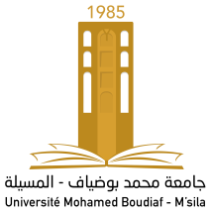

**University Mohamed Boudiaf of M’Sila**

**جامعة محمد بوضياف بالمسيلة**

نائب مدير الجامعة للبيداغوجيا

**رقم : / ..../2024 المسيلة في :**

شهادة المساهمة في المجتمع

يشهد السيد نائب مدير الجامعة للبيداغوجيا بعد الإطلاع على المساهمات المنجزة من طرف الأستاذ المشارك , بأن الأستاذ(ة) :

**الإسم واللقب ( أستاذ محاضر –أ- بقسم ........................ )**

|  |  |  |  |
| --- | --- | --- | --- |
| التاريخ | الهدف | الفئة المستهدفة | موضوع المساهمة |
|  |  |  |  |
|  |  |  |  |
|  |  |  |  |

قام (ت) بالمشاركة في نشر الثقافة العلمية في تخصصه كممثلا لجامعة المسيلة وفق التفاصيل التالية :

**نائب مدير الجامعة للبيداغوجيا :**